Dzień dobry!
Moi drodzy!
Kolejna propozycja eksperymentów do samodzielnego wykonania w domu w tym tygodniu. Do zabawy włączcie również swoje rodzeństwo. Efektami pracy możecie pochwalić się przysyłając zdjęcia na adres: e.klepacka@zsslipsk.home.pl
Pozdrawiam, Ewa Klepacka

EKSPERYMENT 1
ŻYWE ZAPAŁKI
Potrzebne materiały:
- 5 zapałek
- kilka kropel wody

Przebieg eksperymentu:
- Każdą zapałkę łamiemy na pół, tak, żeby jej nie rozerwać. Musi się trzymać w całości
- Zapałki układamy jedna obok drugiej, tak aby utworzyły figurę widoczną na zdjęciu.
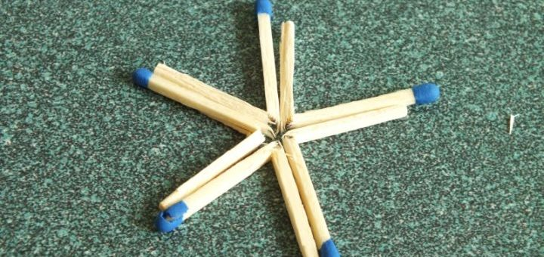
- W środek figury wlewamy kilka kropel wody.
Obserwujemy (Zapałki zaczną się poruszać, aż utworzą gwiazdę).

Wyjaśnienie:
Zapałki zaczęły się poruszać za sprawą ciśnienia turgorowego. Drewno posiada komórki roślinne, które zgniatamy podczas ich łamania. Woda wypełnia te zgniecione komórki
i wywiera na nie ciśnienie, co powoduje zmianę kształtu zapałki.

EKSPERYMENT NR 2

ODRZUTOWY SAMOCHODZIK - ZJAWISKO ODRZUTU

Potrzebne materiały:

- gumowy balonik
- samochodzik (zabawka)
- słomka do napoju
- taśma klejąca
Przebieg eksperymentu:

- Nadmuchujemy gumowy balonik i puszczamy go. Balonik wykonuje gwałtowne ruchy a jego lot jest niestabilny.
- Do samochodzika - zabawki doklejamy za pomocą taśmy klejącej rurkę od napojów
i gumką przyczepiamy balonik.
- Nadmuchujemy balonik.
- Zabawkę kładziemy na stole i puszczamy. (Powietrze wylatuje z balonika,
a samochodzik porusza się w przeciwną stronę niż wylatujące powietrze).

Wyjaśnienie:
W nadmuchanym baloniku panuje duże ciśnienie. Powietrze wylatując z balonika działa
na balonik dużą siłą, nadając mu ruch. Spełniona jest tutaj zasada zachowania pędu, która stwierdza, że całkowity pęd układu zamkniętego jest stały. Skoro powietrze wylatując nabywa pęd w jedną stronę to samochodzik musi uzyskać pęd w stronę przeciwną.
Na co dzień nie używa się samochodów odrzutowych, ale co ciekawe rekordy prędkości pojazdów na lądzie należą właśnie do specjalnie skonstruowanych
samochodów z silnikiem odrzutowym.

